КОМИТЕТ  РЕСПУБЛИКИ ТАТАРСТАН  ПО ОХРАНЕ ОБЪЕКТОВ КУЛЬТУРНОГО НАСЛЕДИЯ |  | ТАТАРСТАН РЕСПУБЛИКАСЫНЫӉ МӘДӘНИ МИРАС ОБЪЕКТЛАРЫН САКЛАУ КОМИТЕТЫ

ПРИКАЗ БОЕРЫК
05.10.2020 |  | № | 213-П

О внесении изменения в приложение № 1 к приказу Комитета Республики Татарстан по охране объектов культурного наследия от 22.10.2019
№ 126-П «Об утверждении границ территорий объектов культурного наследия регионального значения, расположенных в г. Казани»

По результатам проведенных историко-архитектурных, историко-градостроительных и архивных исследований, отсутствовавших при подготовке утвержденного проекта границ территории объекта культурного наследия, руководствуясь статьей 3.1 Федерального закона от 25 июня 2002 года № 73-ФЗ «Об объектах культурного наследия (памятниках истории и культуры) народов Российской Федерации», приказываю:
1. Внести в приложение № 1 к приказу Комитета Республики Татарстан по охране объектов культурного наследия от 22.10.2019 № 126-П «Об утверждении границ территорий объектов культурного наследия регионального значения, расположенных в г. Казани» изменение, изложив пункт 51 в следующей редакции:

«51. Карта (схема) границ территории объекта культурного наследия регионального значения «Протока Булак (канал, соединяющий оз. Кабан с р. Казанкой)», XVIII – XIX вв., расположенного по адресу: Республика Татарстан,
г. Казань, ул. Правобулачная и Левобулачная

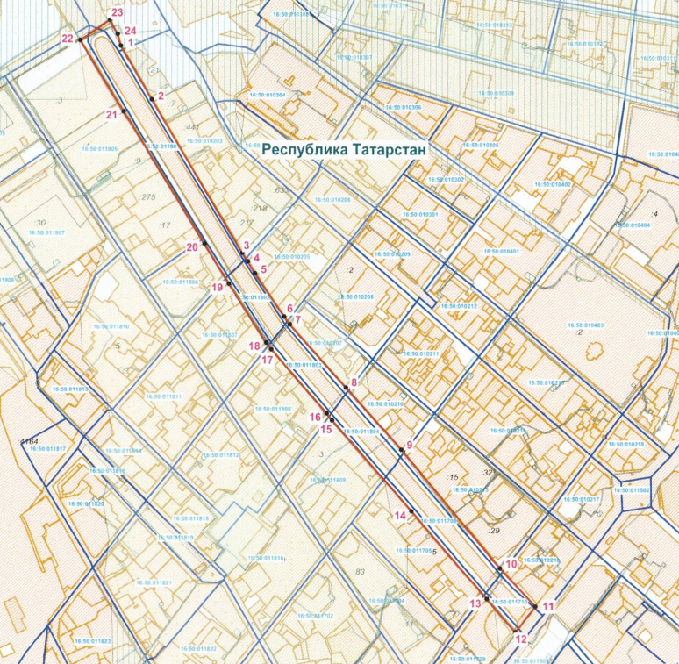

Топографический план объекта культурного наследия

Картографическое описание границ территории объекта культурного наследия регионального значения «Протока Булак (канал, соединяющий оз. Кабан с р. Казанкой)», XVIII – XIX вв., расположенного по адресу: Республика Татарстан,
г. Казань, ул. Правобулачная и Левобулачная.
Граница территории объекта культурного наследия регионального значения проходит следующим образом:
Поворотные точки 1-2: по красной линии ул. Право-Булачная, по передней границе кадастрового участка № 16:50:010203:21;
Поворотные точки 2-3: по красной линии ул. Право-Булачная, по передней границе кадастровых участков №№16:50:010203:7, 16:50:010203:441, 16:50:010203:445, 16:50:010203:452, 16:50:010203:453, 16:50:010203:38, 16:50:010203:30 (объект культурного наследия регионального значения «Дом жилой, 1841г.»), 16:50:010203:27, 16:50:010203:218, 16:50:010203:217, 16:50:010203:41 до ул. Чернышевского;
Поворотные точки 3-4-5-6: от ул. Чернышевского, по красной линии
ул. Право-Булачная, по передней границе кадастровых участков
№№ 16:50:010205:26, 16:50:010205:21, 16:50:010205:23, 16:50:010205:7, 16:50:010205:5, до ул. Мусы Джалиля;
Поворотные точки 6-7-8: от ул. Мусы Джалиля, по красной линии
ул. Право-Булачная, по передней границе кадастровых участков
№№ 16:50:000000:18868, 16:50:010207:3, 16:50:010207:187 (Выявленный объект культурного наследия «Дом жилой, 1951г., арх.Р.М.Муртазин»), до ул. Кави Наджми;
Поворотные точки 8-9: от ул. Кави Наджми, по красной линии ул. Право-Булачная, по передней границе кадастровых участков №№ 16:50:010210:1, 16:50:010210:5 (Выявленный объект культурного наследия «Здание складов, 1-я пол.XIXв.»), 16:50:010210:69, 16:50:010210:9 до ул. Астрономическая;
Поворотные точки 9-10: от ул. Астрономическая, по красной линии
ул. Право-Булачная, по передней границе кадастровых участков
№№ 16:50:010213:217, 16:50:010213:21, 16:50:010213:15, 16:50:010213:260, 16:50:010213:3, 16:50:010213:266, до ул. Университетская;
Поворотные точки 10-11: от ул. Университетская, по красной линии
ул. Право-Булачная, по передней границе кадастровых участков
№№ 16:50:000000:18461, 16:50:010216:22 (объект культурного наследия регионального значения «Храмовый комплекс, 19 в.: Никольская единоверческая церковь, 1855 г., арх. П.И.Романов»), 16:50:010216:218 (Выявленный объект культурного наследия «Административное здание РУ "Казэнерго", 1949-1951гг., арх.И.А.Валеев, П.А.Саначин»), до ул. Пушкина;
Поворотные точки 11-12: от ул. Право-Булачная, по ул. Пушкина, до перекрестка ул. Лево-Булачная и Татарстана;
Поворотные точки 12-13: от ул. Татарстана, по красной линии ул. Лево-Булачная, по передней границе кадастрового участка № 16:50:011709:266, до
ул. Парижской Коммуны;
Поворотные точки 13-14: от ул. Парижской Коммуны, по красной линии
ул. Лево-Булачная, по передней границе кадастровых участков
№№ 16:50:000000:19289, 16:50:011705:3, 16:50:011705:25 (объект культурного наследия муниципального значения «Дом П.С.Садовского –Н.Баратынского, вторая половина XIXвека»), 16:50:011705:17, 16:50:011705:213, 16:50:011705:218, 16:50:011705:4 (объект культурного наследия федерального значения «Здание мужской гимназии, Х1Хв.»).
Поворотные точки 14-15: по красной линии ул. Лево-Булачная, по передней границе кадастровых участков № 16:50:011705:4 (объект культурного наследия федерального значения «Здание мужской гимназии, Х1Хв.»), 16:50:000000:19289, 16:50:011809:7 (объект культурного наследия муниципального значения «Дом Панфилова, 1830-1832гг., архитектор А.К.Шмидт»), 16:50:011809:5, 16:50:011809:3 (объект культурного наследия регионального значения «Здание реального училища, 1875 г., арх. Х.Г. Пашковский»), до ул. Мартына Межлаука;
Поворотные точки 15-16-17: от ул. Мартына Межлаука, по красной линии ул. Лево-Булачная, по передней границе кадастровых участков
№№ 16:50:000000:19004, 16:50:011808:13, 16:50:011808:23, 16:50:011808:234, 16:50:011808:12, 16:50:011808:5, до ул. Тази Гиззата;
Поворотные точки 17-18-19: от ул. Тази Гиззата, по красной линии
ул. Лево-Булачная, по передней границе кадастровых участков
№№ 16:50:000000:19004, 16:50:011807:6 (Выявленный объект культурного наследия «Главный дом усадьбы Кабатовых - Дом Лебедева, 1830г., арх.П.Г.Пятницкий»; объект культурного наследия регионального значения «Здание торгового склада, 1840г., архитектор Г.И.Пятницкий»), 16:50:011807:9, 16:50:011807:210, 16:50:011807:2, 16:50:011807:12, до ул. Чернышевского;
Поворотные точки 19-20: от ул. Чернышевского, по красной линии
ул. Лево-Булачная, по передней границе кадастровых участков №№ 16:50:011806:10, 16:50:011806:325, до пер. Кирова;
Поворотные точки 20-22: от пер. Кирова, по красной линии ул. Лево-Булачная, по передней границе кадастровых участков №№ 16:50:000000:18906, 16:50:011805:8, 16:50:011805:17, 16:50:011805:275, 16:50:011805:9, 16:50:011805:4, 16:50:011805:3, 16:50:011805:377, до ул. Ташаяк;
Поворотные точки 22-23: от перекрестка ул. Лево-Булачная и Ташаяк, по красной линии ул. Ташаяк, по передней границе кадастрового участка
№ 16:50:000000:5343, до перекрестка ул. Ташаяк и Право-Булачная;
Поворотные точки 23-24-1: от перекрестка ул. Ташаяк и Право-Булачная, по красной линии ул. Право-Булачная.

Таблица поворотных точек
границ территории объекта культурного наследия регионального значения
объекта культурного наследия регионального значения «Протока Булак (канал, соединяющий оз.Кабан с р.Казанкой)», XVIII – XIX вв., расположенного по адресу: Республика Татарстан, г. Казань, ул. Правобулачная и Левобулачная

Координаты точки в местной системе координат (МСК-16)
№ | X | Y
 | 476503,07 | 1304552,37
 | 476386,23 | 1304619,04
 | 476053,97 | 1304816,11
 | 476035,43 | 1304828,15
 | 476010,49 | 1304843,51
 | 475917,23 | 1304906,42
 | 475900,07 | 1304918,91
 | 475764,12 | 1305040,17
 | 475628,80 | 1305159,51
 | 475371,43 | 1305372,77
 | 475288,64 | 1305449,55
 | 475232,91 | 1305405,35
 | 475304,59 | 1305343,40
 | 475495,22 | 1305180,75
 | 475692,34 | 1305010,28
 | 475708,10 | 1304998,23
 | 475846,21 | 1304879,24
 | 475860,74 | 1304867,90
 | 475987,14 | 1304787,43
 | 476073,99 | 1304734,02
 | 476360,19 | 1304559,14
 | 476514,42 | 1304464,72
 | 476558,71 | 1304528,27
 | 476528,73 | 1304545,20»

2. Контроль за исполнением приказа оставляю за собой.

Председатель И.Н. Гущин

